GEONATURE V2
FONCTIONNALITÉS

Version | Rédacteur | Date | Commentaire
0.1 | Camille Monchicourt | 06/04/2017 | Première version partagée pour discussion

Sommaire :

1. Introduction
2. UsersHub
3. TaxHub
4. GeoNature
- Tableau de bord
- Métadonnées
- Contact (Faune/Flore/Fonge)
- Flore Station
- Flore Prioritaire
- Synthèse
- Autres protocoles
- Données partenaires
5. GeoNature-Mobile
6. GeoNature-Suivi
7. GeoNature-Atlas
8. Architecture
9. Installation
10. Licence

1. INTRODUCTION

GeoNature est un ensemble d'applications WEB et mobile pour saisir, gérer, synthétiser et diffuser des données faune et flore (http://geonature.fr). C’est un outil open source développé et maintenu par le collectif de développeurs du réseau des Parcs Nationaux.

Il permet de déployer un système d'informations complet pour la gestion des données Faune/Flore d'une structure, allant de :
- la gestion des référentiels (taxonomiques et utilisateurs),
- à la saisie web et mobile de données dans différents protocoles,
- à la gestion de leurs métadonnées,
- à l'intégration de données de partenaires,
- à l'export des données selon les formats attendus par chaque partenaires,
- à la synthétisation des données des différents protocoles sous forme de DEE,
- à la diffusion des données sur un portail web grand public.

GeoNature-mobile permet de saisir le contact Faune et les protocole de suivi de la flore prioritaire sur appareil mobile Android (https://github.com/PnEcrins/GeoNature-mobile). GeoNature-atlas permet de publier un atlas en ligne pour mettre à disposition de tous les observations saisies dans GeoNature (https://github.com/PnEcrins/GeoNature-atlas).

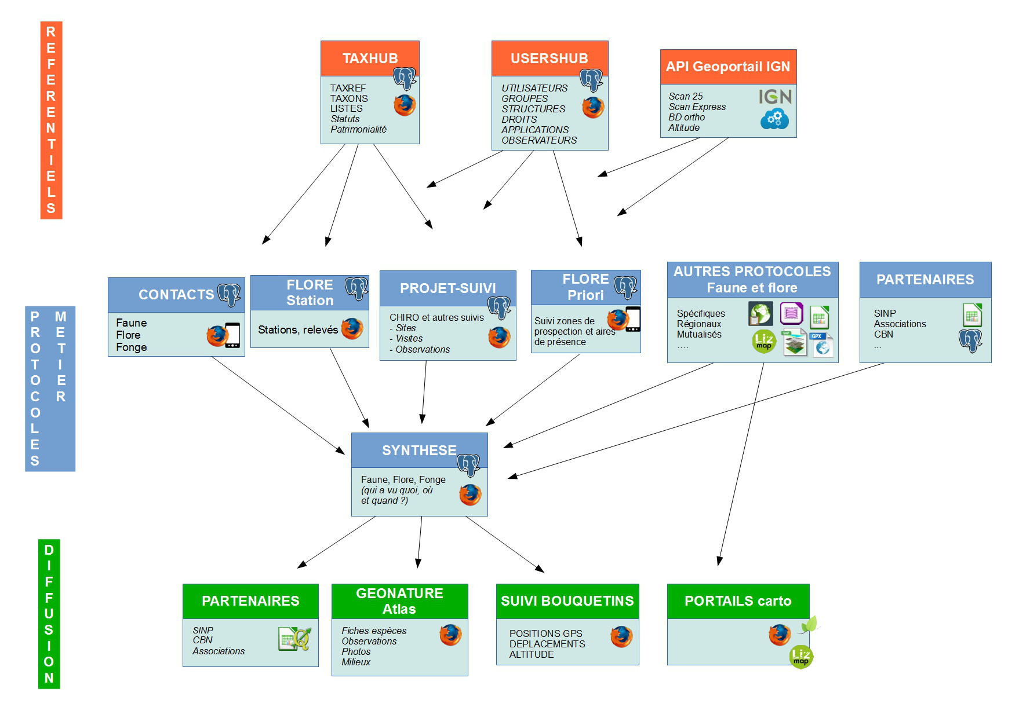
Principes :

Une question = Un protocole = Un modèle de données = Un outil

- Des référentiels centralisés et partagés entre les BDD
- Des outils et technologies adaptés à chaque protocole en fonction de leur contexte et besoin
- Une synthèse alimentée automatiquement par les différents protocoles pour pouvoir consulter les données globalement et les préparer en vue de leur diffusion aux partenaires et au grand public
- Des flux de données en temps réel vers les partenaires (SINP, associations, CBN…) et vers les outils de diffusion grand public.

Approche opposée à celle de l’outil unique ou du WebSIG.
Des outils modulaires, interconnectés mais indépendants et interchangeables pour pouvoir en changer un ou le faire évoluer sans remettre en cause l’ensemble des éléments du SI.

2017-2018 : Refonte de GeoNature en V2 pour passer de PHP, Symfony, ExtJS à Python, Flask, Angular JS, Bootstrap.

Objectif : Moderniser et rendre plus modulaire GeoNature pour en améliorer l’ergonomie et simplifier l’intégration de nouveaux protocoles partagés ou spécifiques à chaque structure.

Ce document décrit les fonctionnalités de l’ensemble des outils.
Les éléments en rouge sont les éléments nouveaux et les évolutions de la V2.

Les développements seront réalisés par le Parc national des Ecrins et des Cévennes avec l’accompagnement d’un prestataire sous forme d’assistance.
Voir présentation du projet : http://geonature.fr/documents/2017-04-Presentation-projet-1.0.pdf

Phase 1 : Refonte de GeoNature-Synthese puis GeoNature-Contact puis GeoNature-FloreStation
Phase 2 : Le reste (à prioriser)

Le suivi et la priorisation des développements et des évolutions se feront sur les dépôts Github des différents projets, notamment https://github.com/PnEcrins/GeoNature/issues.

2. USERSHUB

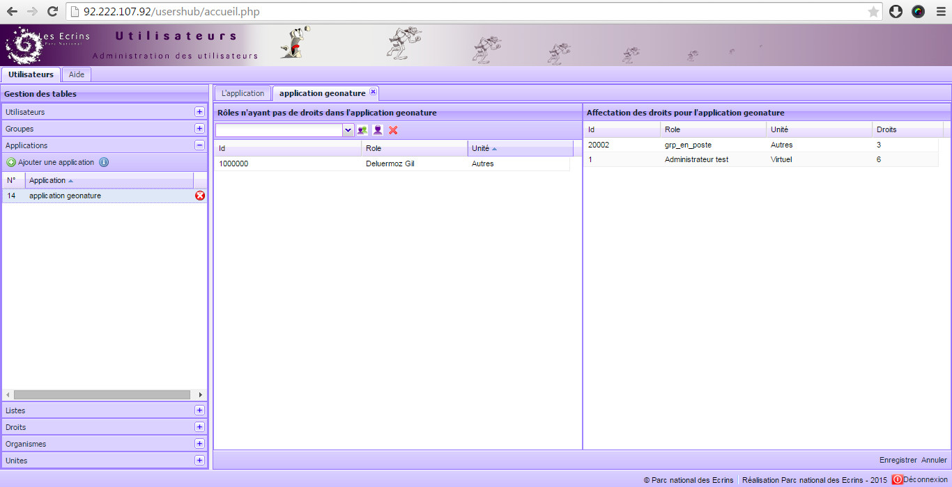

UsersHub permet de gérer un référentiel des utilisateurs de manière centralisée.

- Création/Modification d’un utilisateur (nom, prénom, login, email, mot de passe, organisme, service, commentaire)
- Association des utilisateurs à un ou plusieurs groupes
- Attribution de droits à des groupes ou utilisateurs dans les différentes applications (GeoNature-Contact, GeoNature-Synthese, GeoNature-Suivi, Geotrek, Police, Animations…)
- Création de listes d’utilisateurs (basées sur des utilisateurs et/ou des groupes) pour gérer des ensemble d’utilisateurs comme les listes d’observateurs notamment.

Ainsi chaque utilisateur n’est créé qu’une seule fois. Il suffit alors de l’intégrer dans le groupe souhaité pour qu’il bénéficie des droits liés à sa fonction dans les différentes applications.

UsersHub administre un schéma ‘utilisateurs’ dans une BDD PostgreSQL. Celui-ci est répliqué dans les différentes BDD des applications métier, mises à jour à chaque modification dans UsersHub.

UsersHub utilise des technologies datées (ExtJS, PHP Symfony X). Cependant il est fonctionnel et indépendant. Il ne sera donc pas refondu et n’est concerné que par quelques évolutions.

DÉVELOPPEMENTS A RÉALISER :
- Gestion des droits d’accès à UsersHub
- Rendre UsersHub multi-structure avec des administrateurs secondaires ne pouvant gérer les droits que d’un organisme (voir Flore Réseau Alpes-Ain)
- Encodage MDP en sha256 (#17)
- Ajout champ ACTIF et une potentielle temporalité aux comptes (#16)
- Rendre possible l’affectation de droits module par module de GeoNature – A voir si cela impacter UsersHub
- Vérifier la possibilité de gérer des niveaux de droits plus fins dans GeoNature et les éventuels impacts sur UsersHub

Phase 2 : Formulaire d’inscription/demande de compte.
Celui-ci permettra à un internaute de demander un compte. Il renseignera un nom, prénom, login, email, mot de passe et l’application à laquelle il souhaite accéder.
Cela enverra un email à l’administrateur de UsersHub qui pourra alors activer son compte, l’associer à un groupe pour lui affecter les droits nécessaires et lui envoyer un message de confirmation d’activation de son compte.
A voir où ce formulaire doit être accessible ? Sur la page de connexion de GeoNature à priori.
Y serait associé un formulaire permettant de réinitialiser son mot de passe.
Ces fonctionnalités doivent être désactivables pour les structures qui voudraient gérer leurs comptes uniquement par l’administrateur.

Détail, tickets, versions et documentation sur https://github.com/PnEcrins/UsersHub/
Démonstration sur http://92.222.107.92/usershub (admin / admin)

Pour faciliter l’usage de UsersHub dans des développements de nouveaux modules, un sous-module de UsersHub a été développé : https://github.com/PnX-SI/UsersHub-authentification-module
Il permet d’intégrer une authentification basée sur UsersHub dans des applications Python Flask sans devoir redévelopper le mécanisme d’authentification.

A FAIRE : Ne pas y dupliquer la création de la BDD déjà présent dans UsersHub.

3. TAXHUB

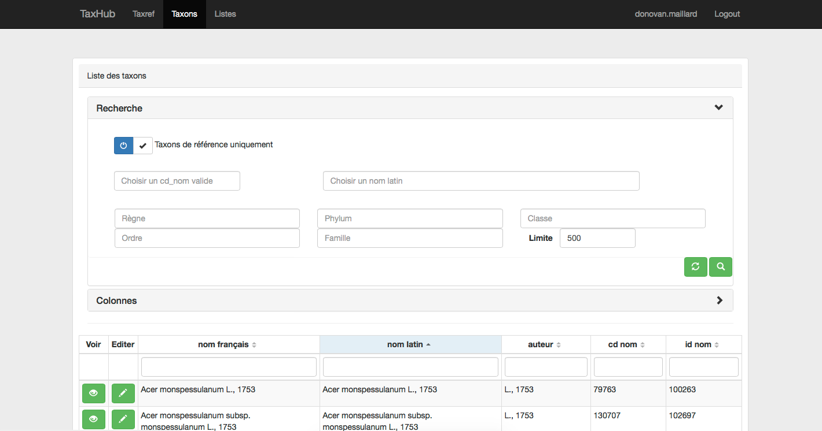

Application web de gestion centralisée des taxons basée sur le référentiel TAXREF (http://inpn.mnhn.fr/programme/referentiel-taxonomique-taxref) du MNHN.

Elle permet de gérer la liste des taxons présents dans un territoire, d'y greffer des informations spécifiques, de définir des listes de taxons et des filtres en fonction des besoins des différents protocoles.

Elle permet aussi de gérer les descriptions et les médias des taxons pour leur affichage sur GeoNature-atlas.

TaxHub permet d’administrer un schéma ‘taxonomie’ dans une BDD PostgreSQL.
Celui-ci comprend les tables de taxref et leur contenu complet.
Il comprend aussi des tables complémentaires qui permettent de créer de listes de taxons (pour limiter la saisie du Contact aux taxons déjà vus une fois sur le territoire, ne garder en saisie que certains synonymes ou pour créer des sous-ensembles de taxons pour des protocoles spécifiques).

Étapes :
- Recherche d’un taxon (référence ou synonyme) dans TaxRef,
- Ajout à la liste des taxons du territoire,
- Renseignement des attributs complémentaires nécessaires à GeoNature ou pour qualifier les taxons
- Association du taxon à une ou plusieurs listes de taxons

Les attributs complémentaires sont gérés de manière générique dans la BDD. Chaque structure peut ainsi se créer autant d’attributs que nécessaire.
Un attribut a un nom, un type (booléen, texte, liste 1-n ou n-n…), des valeurs, une description.
Un attribut peut n’être proposé que pour un règne ou un Groupe2 INPN.
Un attribut peut être associé à un thème pour faire des groupes lors de la saisie.
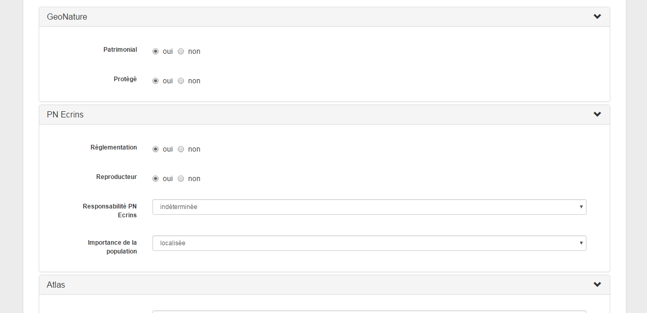
TaxHub permet aussi de gérer les descriptions et les médias publiés sur GeoNature-atlas.
Description, En savoir plus, Milieu(x), Chorologie
Les médias peuvent être des photos, des audios, des vidéos, des liens HTML ou des PDF.
Ils est possible de les uploader sur le serveur de TaxHub ou bien de pointer vers des médias existants en renseignant leur URL.
Les médias ont un type, un titre, une légende, un auteur, une description. Ils peuvent être publics ou non.

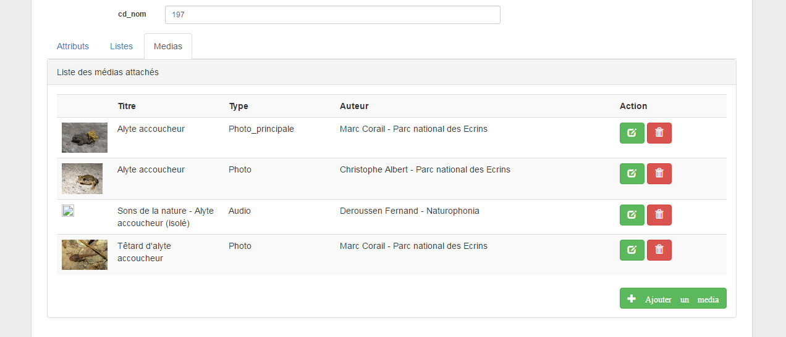
TaxHub utilise déjà les technologies cibles de cette refonte (Python Flask, AngularJS, Bootstrap). Il ne sera donc pas refondu et n’est concerné que par quelques évolutions.

DÉVELOPPEMENTS A RÉALISER :
- Module Listes (#53)
- WYSIWYG (#97)
- Généricité du référentiel utilisé (TaxRef, Worms, Fishbase) : Étudier la faisabilité, le delta et éventuellement utiliser un mécanise de VM pour permettre d’adapter l’application sur différents référentiels
- Ergonomie (multiselect #104, Select alphabétique #82, Limite et recherche #64, #57
- Gestion des noms français (#106)
- Passer en taxref V10 (#105)
- Ordre des rangs (#76)
- Recherche NOM Français (#56)
- Recherche par Groupe (#26)
- Redimensionner images (taille paramétrable) + vignette (#108)
- Suivi des médias et attributs dans TaxHub (#109)
- API permettant de partager médias et descriptions entre différents TaxHub pour les taxons non renseignés (#110)
- Supprimer id_nom de bib_noms pour s’appuyer uniquement sur le champ cd_nom de TaxRef
- Ne plus créer de listes pour les différents contacts mais s’appuyer sur les rangs taxonomiques et groupes de TaxRef
- Pouvoir avoir plus d’infos sur les taxons (chorologie, etc) qui pourraient être utilisés comme filtre dans la synthèse

Suivi des tickets : https://github.com/PnX-SI/TaxHub/issues
Suivi des évolutions : https://github.com/PnX-SI/TaxHub/releases
Documentation sur http://taxhub.readthedocs.io
Démonstration sur http://92.222.107.92/taxhub/ (admin / admin)

4. GEONATURE

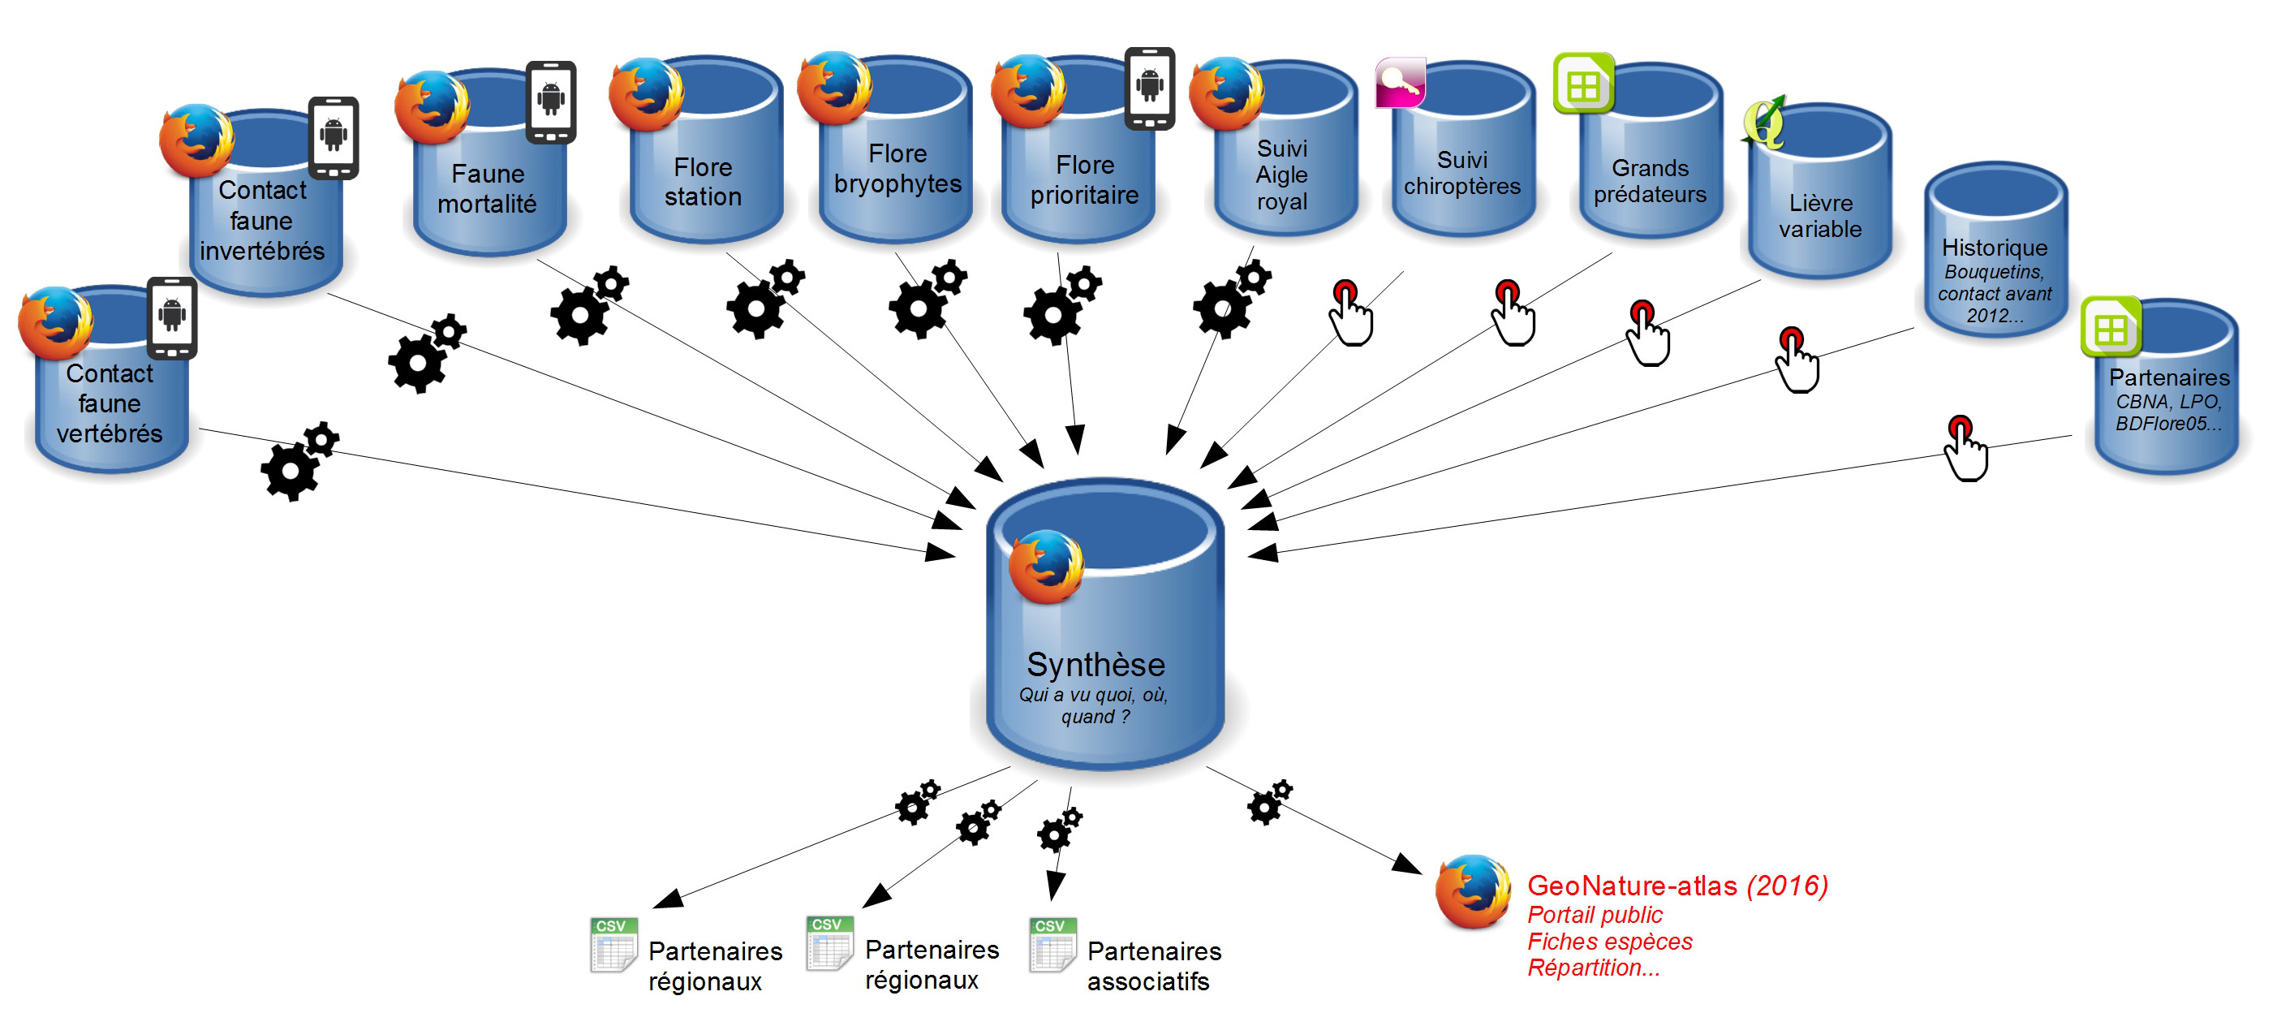

GeoNature est une application web métier qui permet :
- de saisir des données de différents protocoles
- d’intégrer des données externes en gardant leur structuration brute (partenaires ou outils de saisie externes),
- de sourcer l’ensemble de ces données (protocole, programme, jeu de données, organisme producteur)
- d’agglomérer automatiquement le tronc commun de ces données (Qui a vu quoi, où et quand), dans une Synthèse
- de faire des recherches avancées dans cette synthèse et d’en exporter le résultat (XLS des observations ou des statuts, SHP des observations)
- de prédéfinir des exports sur mesure et de les rendre accessibles à certains partenaires ou certains agents internes
- de préparer les données de la Synthèse pour les mettre à disposition de tous dans l’outil grand public GeoNature-atlas

GeoNature est construit dans une approche par protocole selon le principe « Un besoin = Une question = Un protocole = Un modèle de données = Un outil »

Une fois connecté et si il dispose de droits suffisants (définis grâce à UsersHub), l’utilisateur accède au tableau de bord de GeoNature.
Ce tableau de bord sera modernisé et complété dans la V2.

Tableau de bord

- Statistiques globales présentant les données dans les BDD, par organisme, par règne, par groupe INPN, par année, par protocole...
- Accès à la synthèse et aux applications des différents protocoles (intégrés ou non dans GeoNature) selon les droits de l’utilisateur
- Boutons d’exports basés sur des vues dans la BDD accessibles selon les droits de l’utilisateur. Pour créer un bouton d’export, il faut créer une vue dans la BDD correspondant aux données nécessaires et à leur forme souhaitée puis y indiquer les utilisateurs ou groupes pouvant y accéder.
Cela permet de rendre les partenaires autonomes pour l’extraction de données ou de créer des exports pour les besoins récurrents d’agents internes.

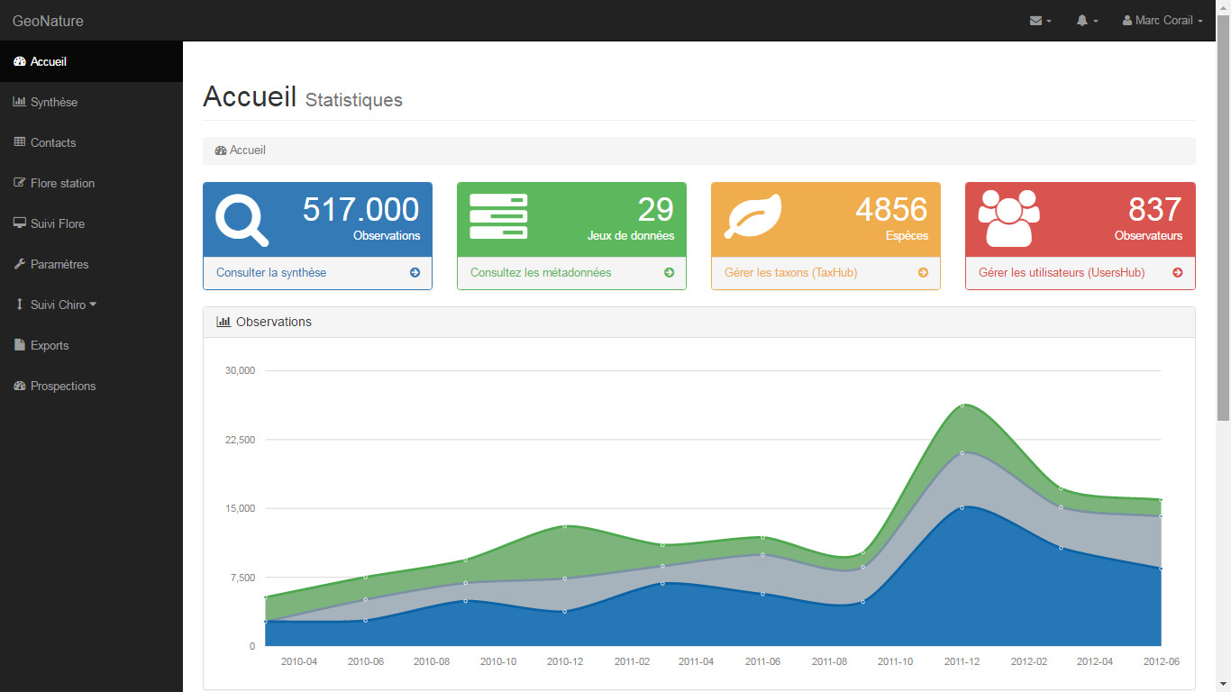
>> Maquetter le tableau de bord et les différentes statistiques à partir d’un template de Dashboard
>> Ajouter des informations sur la pression d’observation ?
>> Gérer en BDD les droits d’accès aux exports avec une liste des exports (vues) et une table de correspondance entre utilisateurs/groupes et exports. Créer une interface de gestion ?

Plusieurs possibilités pour la saisie de données dans un protocole :
- Le protocole dispose d’un module de saisie et de consultation dans GeoNature
- Le protocole dispose uniquement d’un module de saisie dans GeoNature
- Le protocole dispose d’un outil de saisie dans un outil externe (outil web partenaire, outil web annexe comme LizMap ou autres technologies, fichier tableur, base, SIG ou GPS). Dans ce cas il est possible de faire un import dynamique ou manuel régulier des données brutes dans un schéma de la BDD GeoNature qui alimente à son tour la Synthèse par trigger, ou d’utiliser l’API d’écriture directement dans la Synthèse.
>> Évaluer la méthode actuelle de création des boutons d’accès aux différentes protocoles quand ils ont un outil web (interne ou externe). Pouvoir se servir de cette page d’accueil pour mettre les liens vers des interfaces de saisie hors Geonature
>> Définir une méthode permettant d’afficher ou non les boutons des différents protocoles selon les droits de l’utilisateur connecté
>> Multilingue (Flask-Babel ou AngularJS))
>> Mécanisme d’authentification globale pour ne pas avoir à se connecter à chaque protocole. Mais permettre aux protocoles d’être autonomes et d’avoir leur propre authentification si ils sont installées de manière indépendante ?

Métadonnées

>> Ajouter la possibilité de consulter, de modifier et d’exporter les métadonnées (depuis le tableau de bord, depuis chaque protocole et/ou depuis la synthèse?)
Depuis la page d’accueil, ce serait bien de pouvoir avoir accès en lecture/ecriture aux tables programmes/protocoles/lot (descriptif, nombre de données, dernière donnée...)
>> Tableau de suivi des insertions dans chaque jeu de données (last_insert, last_update), protocole, programme ainsi que leurs nombres de données

Contact (Faune/Flore) – Saisie

Refonte technologies et ergonomie >> Python, Flask, AngularJS, Bootstrap

Observations occasionnelles = contacts aléatoires

Tout ce qui n’est pas facultatif est obligatoire...

Le contact faune flore est un processus d’observation de la faune ou de la flore.

Il est caractérisé par l’absence de protocole conduisant à l’observation. L’observation se fait de manière aléatoire dans le temps et dans l’espace : pas de méthode de prospection ou recherche, pas de constante (heure, durée, surface, date, température,…).

Dans GeoNature V2, nous allons nous appuyer sur le catalogue de méthodes et protocoles du MNHN : http://campanule.mnhn.fr

Dans le Contact, il n'y aura ni méthode ni protocole, mais on va utiliser la liste des techniques de CAMPANULE pour associer une technique d'observation à chaque observation.

On part sur l'idée de faire 3 contacts avec leur schéma de BDD et leur propre formulaire (Faune vertébré, Faune invertébré, Flore/Fonge) et de faire un outil Bibliographie à part, un pour les collections, un pour les pelotes...

La thématique des HABITATS sera elle aussi traitée à part.

A voir aussi si on fait un outil avec son schéma/formulaire pour les contacts spécifiques à un groupe ou une espèce (voir addObs) ou si on privilégie la logique de pseudo-champs.

La liste des taxons saisissables est liée à taxonomie.bib_noms et les rangs/groupes de TaxRef et non plus sur les listes de TaxHub. Hormis la liste "Saisie possible" qui permet d'avoir des taxons sur le territoire que l'on ne peut pas saisir dans le Contact.

Présentation du protocole : http://geonature.fr/protocoles.html#contact-faune

Fonctionnement :

Commencer par renseigner le programme/l’étude/lot de données

Commencer par localiser l'observation sur la carte ou avec ses coordonnées GPS.
L'altitude et la commune sont alors automatiquement calculés.

Renseigner le(s) observateur(s) et la date de l'observation.

Renseigner le taxon, le critère de détermination et la technique d’observation (CAMPanule) qui peuvent varier selon le groupe, le dénombrement, éventuellement un commentaire et un déterminateur.

Il est possible d'ajouter plusieurs taxons sur une même localisation.

La particularité de ce contact est que le territoire a été découpé en plusieurs unités géographiques (153 polygones au Parc national des Ecrins) pour orienter la saisie en fonction de 3 critères combinés (localisation x date de la dernière observation x patrimonialité). Cela permet une meilleure répartition spatiale et taxonomique des relevés. Pour chaque unité géographique (UG), la dernière observation de chaque taxon est calculée automatiquement. Chaque taxon est ainsi affiché comme prioritaire (pas noté dans l'UG depuis 1 an si patrimonial ou 3 ans si non patrimonial), facultatif (déjà noté récemment dans l'UG) ou nouveau (jamais vu dans l'UG) accompagné de la date de dernière observation et du nombre d'observations du taxon dans l'UG.

On gardera le découpage du territoire en unités géographiques (polygones ou mailles) qui permet d'orienter la saisie en fonction de l'unité géographique et de la dernière saisie de chaque taxon (dans la synthèse).

Éventuellement, revoir le fonctionnement en BDD de ce calcul, passer les durées (1 an si patrimonial, 3 ans si non patrimonial) en paramètres et recalculer la couleur chaque nuit plutôt que chaque 1° janvier.

Contexte de l’observation

- Temporalité = Quand?
- date (not null).
- heure (facultatif). Nombre entier, masquable dans le formulaire de saisie avec un paramètre.
- Pas date début, date fin ni de Précision date (cela ira dans l'outil Bibliographie)
- Localisation = Où ?
- coordonnées x, y (not null) : on en reste au ponctuel
- communes (not null), calculé
- altitude (not null) : calculées par le service IGN, peut-être fourni ou corrigée par l'utilisateur,
- précision (not null) : = point par défaut, voir si autre option possible. Liste (0 à 10m, 10 à 100m, 100 à 1000m)
- Observateurs = Qui ?
- observateurs (n-n)

Occurrence de taxon (information pour chacun des taxons de l’observation)

- Taxon (cd_nom, nom_saisi (français ou latin), version taxref) (not null)
- identifiant prélèvement pour faire référence à un herbier, prélèvement.... (facultatif)
- Commentaire (facultatif)

Qualification de la donnée (qualification possible au niveau du lot ou de l’enregistrement)

- Technique d'observation : au niveau de chaque occurrence de taxon
Basé sur la liste des techniques de CAMPAnule (http://campanule.mnhn.fr/). Avec nom, id_campanule, actif (oui/non) et groupes associés à une technique (N-N)
- Stade phénologique dépendant des rangs ou groupe INPN. classe:12;17 OU groupe1inpn:5 OU ordre:19;23. 1 stade par occurrence. Pas de N-N.
- Effectifs mâle, femelle, indéterminé pour chaque occurrence dans la Faune. Abondances (classes de dénombrement) pour la flore.
- Critère de détermination (chant, examen macroscopique...) selon groupes INPN ou RANGS (N-N)
- Déterminateur (facultatif): Liste basé sur une liste UsersHub (id de la liste en paramètre). 1-N. Rempli par défaut avec l'utilisateur logué ou le premier utilisateur saisi dans les observateurs.
- Contexte d’acquisition
- lot/jeu de données/étude (même chose) Ca veut dire que ces infos sont stockées au niveau du lot de données ? Bonne idée selon nous.
- id, nom, description
- financeurs (facultatif)
- propriétaire (not null) lié à bib_organisme
- producteur (not null) lié à bib_organisme
- donnée publique : oui/non
- transmission (n-n) : à qui, date, remarques, etc... Niveau lot ou occurrence de taxon ? On n’a aucun exemple de restriction de transmission au niveau du taxon. Pour nous un champs oui/non serait suffisant pour l’exportabilité (export de la synthèse et export dans l’atlas)
- programme : Contact aléatoire, ATBI, Etude d’impact, Inventaire, etc.
Le programme est déduit du jeu de données. L'accès aux différents jeux de données est liés aux droits de l'utilisateur. Un agent interne va saisir uniquement dans le jeu de données Contact aléatoire. Un expert externe va saisir uniquement dans un jeu de données comme ATBI Lauvitel. Un expert interne va pouvoir saisir dans l'un ou l'autre des jeux de données.
- protocole (= contact)
- Validation / Relecture (Désactivable) : 3 valeurs possibles en attente/valide/non valide
- Validateur, renseigné automatiquement lors de la validation. Basé sur une liste de UsersHub (1-N)
- Sensible (not null) (oui/non ou alors liste SINP ?). La notion de diffusion est déduite de la sensibilité. A voir si c'est saisi observation ou une liste de cd_ref et de criteres.La notion de sensibilité amène aussi à une justification. Y a associer un champs texte ou une liste de justification ? Pas utile selon nous au niveau de l’obs
- Export : sujet complexe qui va dépendre de nombreux paramètres (utilisateur connecté et ses droits, son organisme, s’il est observateur oui/non de la donnée, si la donnée est publique oui/non, si la donnée est sensible oui/non, du statut de validation/relecture. Chaque gestionnaire de l’instance GeoNature aura des besoins/choix différents). Cela est plus une fonctionnalité en fonction des droits et des choix qu'une info relative à la donnée ? A gérer au niveau de la donnée, des lots, des programmes ou autre ? Des lots pour nous
- Suppression (not null) : oui/non non par défaut
- Date d'insertion et de mise à jour (not null) : trigger
- Numérisateur (not null) : automatique = utilisateur logué pour avoir les droits de modification
- Media (n-n) (facultatif) : Photos. voir si avec légendage possible et auteur ? Plus complexe en mobile

Intégrer un mécanisme de pseudo-champs sur un fonctionnement similaire à celui des attributs de TaxHub lié aux groupes ou rangs de TaxRef ?

Protocole SINP : Date début / Date fin + Saisie point, ligne ou polygone (pose des questions en matière de calcul automatique d’altitude, de communes ...)

Comment gère t-on l'organisme d'une donnée. Finalement, cela serait déduit du jeu de données ?
Pour nous ce serait le propriétaire du lot de données

Saisie WEB et/ou MOBILE (voir GeoNature-mobile)
Saisie parmi les taxons déjà observés sur le territoire. Cette liste est gérée grace à TaxHub qui permet aussi de sélectionner les synonymes saisissables, voire d’interdire la saisie dans le Contact à certains taxons. Ajouté au découpage du territoire en unités géographiques, cela réduit fortement les risques d’erreur de saisie et la nécessité de validation des données.

Validation des données :

Pour nous la validation pourrait être un outil à part (on y accèderait depuis la page d’accueil en fonction des droits), paramétrable/déclenchable ou non pour chaque protocole contact avec la possibilité de mettre un filtre (limiter la validation obligatoire à des groupes de taxons / observateurs?) peut-être juste sous forme d’un sql
L’outil de validation doit être très simple avec des filtrages rapides à faire (par observateur/règne/ordre/famille) et des validations par lot, Possibilité de revoir aussi les données valides/non valides pour changer leur statut

Outil de validation ? Dans chaque outil ou global ?
Première validation automatisée pour mettre de côté les observations exceptionnelles + Validation/Relecture manuelle avec possibilité de filtre et de validation par lot.
Ajouter une raison d’invalidation sous forme de texte ?
Ajouter à cela un mécanisme d’identification automatique des potentiels doublons (même date, taxon et géométrie). Oui
Génération automatique de l’identification nationale de chaque occurrence de taxons

Message automatique lors de la saisie de données aberrante/exceptionnelle ?

Phase 1 :
- Refonte du Contact WEB pour adapter ses attributs aux évolutions mineures des attributs (et au standard SINP), revoir sa technologie et moderniser son ergonomie
- Prévoir les adaptations à faire dans GeoNature-mobile pour rester en cohérence avec
Phase 2 :
- Intégration d’un mécanisme de pseudo-champs ou de génération automatique de formulaire de Contacts spécifiques à un groupe ou un taxon (avec quelques champs spécifiques)
- Contact Collection et Contact Bibliographie
- Contact Sciences citoyennes
- Outil d’import de fichiers tableur dans les différents Contacts

Dans un premier temps la consultation des données Contact se fait dans la Synthèse puisque les données affichées dans cette dernière sont très proches des données de Contact.
Pour accéder à toutes les informations du contact, un bouton d’export complet peut être créé sur le Tableau de bord.
Dans un second temps, il pourrait être développé un module de consultation, recherche, export des Contacts. Ca pourrait être couplé à l’outil de validation qui pourrait se transformer en outil d’administration des données de contact occasionnel

Flore Station – Saisie + Consultation + Export

Ce protocole permet d’observer une liste d'espèces dans le milieu physique qu'elles occupent.
Il consiste à relever l'ensemble des éléments d'une station floristique :
- données de l'observation (ou métadonnées) ;
- données stationnelles ;
- espèces présentes dans les limites du relevé, avec leurs abondances relatives notée pour chaque strate occupée

Outil de Consultation / Recherche / Saisie / Modification / Export

http://geonature.fr/protocoles.html#flore-station

Refonte technologies et ergonomie >> Python, Flask, AngularJS, Bootstrap

Flore Prioritaire – Saisie + Consultation + Export

Suivi de la flore prioritaire (espèces patrimoniales et invasives).
Ce protocole consiste à noter toutes les informations susceptibles d'aider à la compréhension des évolutions des populations d'espèces patrimoniales ou invasives.

Il s’agit de délimiter les surfaces occupées par l’espèce considérée (aires de présences) et les surfaces prospectées où l’espèce n’a pas été vue. L’ensemble des 2 surfaces forme la zone de prospection.

Pour chaque aire de présence, la quantité d’individus présents est mesurée par la fréquence d’occurrence de l’espèce le long de transects non permanents.

Outil de Consultation / Recherche / Saisie / Modification / Export

http://geonature.fr/protocoles.html#flore-prioritaire

Phase 2 : Refonte technologies et ergonomie >> Python, Flask, AngularJS, Bootstrap

Est-ce que ces développements seraient menés de front avec la base du réseau ? L’objectif en Vanoise serait de saisir maintenant directement sur la base du réseau (web et mobile) et de récupérer la BDD du réseau en FDW sur lequel existerait un trigger qui envoie dans la synthese les données concernant notre territoire. Cela permettrait de s’affranchir des problèmes de cohérence (taxons, observateurs) entre les 2 bases,

Synthèse – Consultation + Export

Refonte technologies et ergonomie >> Python, Flask, AngularJS, Bootstrap
Carte / Liste / Filtres / Détail / Export

QUOI : Filtre par règne, patrimonialité, protection, taxon, ensemble de taxons
QUAND : Filtre par date ou période
OU : Filtre par commune, par massif, par zonage (réserve, N2000…), par dessin d’un polygone sur la carte ou par import d’un polygone
QUI : Par observateur ou structure
COMMENT : Par protocole, programme, lot de données

Si une recherche renvoie trop de résultats pour être affiché à l’écran, un message l’indique et il est seulement proposé de pouvoir exporter le résultat mais pas de l’afficher sur la carte.

Simplifier la recherche d’un taxon en français ou latin. Un seul champ ? Autocomplétion ?
Dans ce champ de sélection de taxon, ajouter la possibilité de sélectionner plusieurs taxons sans passer par l’arbre du taxref
Revoir la gestion des zonages administratifs et réglementaires pour la rendre du générique et paramétrable.
Oui et dissocier secteurs et communes (2 couches distinctes)

Affichage des résultats sur la carte sous forme de point, ligne ou polygone.
Affichage de la liste des résultats, filtrée en fonction de l’étendue géographique affichée.
Détail d’une observation (nom complet, effectif, observateurs, altitude, date, critère, commune, commentaire, lien INPN, taxonomie, protection et liens juridiques (Legifrance), protocole, programme, jeu de données).
Zoomer sur une observation.
Griser dans la liste les observations qui ne sont pas dans l’étendue de la carte.

Liens depuis la liste des observations vers leurs fiches sources dans leurs protocoles respectifs pour les consulter de manière complète (et non synthétiques) et éventuellement les modifier selon les droits de l’utilisateur.

Export de la liste de résultats au format tableau (liste des observations ou liste des statuts) ou SIG (SHP + GeoJSON).
Le SHP inclut une couche de point, une de ligne et une de polygones pour proposer les géométries sources mais aussi une couche avec toutes les données sous forme de centroïde.

>> Définir une méthode standard pour retourner à la donnée Source en mode consultation ou modification depuis la Synthèse
>> Augmenter le timeout

Pas de scroll global dans la page. Carte en 100 % de son bloc. Scroll dans la liste de résultats uniquement.
Triggers d’alimentation automatique de la synthèse depuis les protocoles sources
API écriture dans BDD synthèse depuis une source externe à finaliser (http://geonature.readthedocs.io/fr/latest/webapi.html)

Niveaux de droits :
- Je peux consulter toutes les données validées
- Je ne vois que mes données et je peux les exporter
- Je ne vois que les données de mon organisme et je peux les exporter
- Je vois toutes les données (validées) mais ne peux exporter que mes données (validées, non validées, invalidées?)
- Je vois toutes les données (validées) mais ne peux exporter que les données de mon organisme (validées, non validées, invalidées?)
- Je vois tout et peut tout exporter

Autres protocoles
- Quid du projet d’application de suivi d’animaux marqués ? Ca devrait se trouver dans Geonature
- Un schéma dans la BDD pour chaque protocole
- Saisie web (Python, PHP, Lizmap…) avec lien vers outil/formulaire depuis la tableau de bord de GeoNature
- Saisie mobile (GeODK, GPS, ...)
- Saisie fichier (XLS, ODT, Access…) avec éventuel import en interface si fichier préformaté
- Trigger, ETL, API automatique ou import manuel vers GeoNature-synthese
- Un lot de données, un programme, une source, un protocole

Données partenaires

Idem que autres protocoles

Détail des tickets : https://github.com/PnEcrins/GeoNature/issues
Détails des versions : https://github.com/PnEcrins/GeoNature/releases
Documentation : http://geonature.rtfd.org
Démonstration : http://92.222.107.92/geonature/ (admin / admin)

5. GEONATURE-Mobile

Applications mobiles natives Android.
Une application sur mesure par protocole qui permet d’orienter et d’aiguiller la saisie.
Le choix a été fait de décliner que certains protocoles sur mobile, quand cela apporte une vraie plus-value à celui-ci et à la qualité des données.

Principes et stratégie mobile : http://geonature.fr/documents/2014-05-07-nomade-rren.pdf

GeoNature-mobile permet de saisir 3 protocoles sur appareil mobile Android.
- Saisie Contact Faune vertébré
- Saisie Contact Faune invertébré
- Saisie contact Faune mortalité
- Saisie Flore prioritaire
- Recherche flore
- Il faudrait rajouter le contact flore, en projet

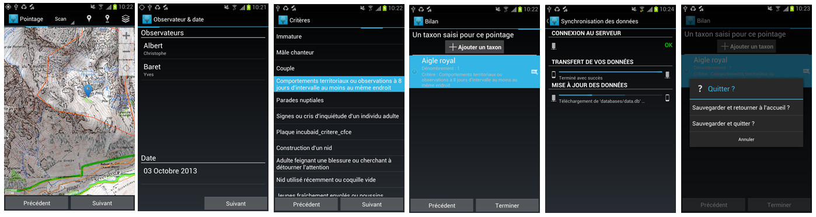

Démonstration vidéo des applications :
- Application Android Contact faune - http://dai.ly/k4Heui6J10dzcO5ehXf
- Application Android Recherche flore - http://dai.ly/k3bCZzAHgSC9yM5eukA
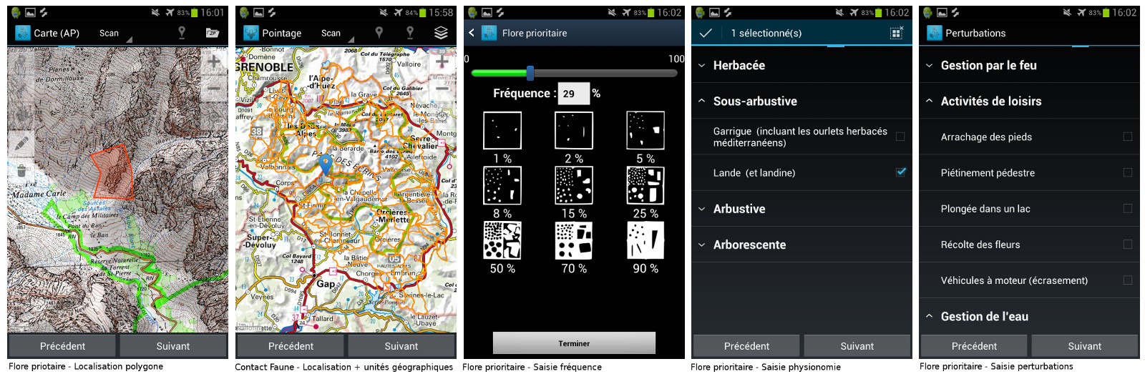
Les fonds de carte sont embarqués sur les appareils mobiles au format standard mbtiles. Ils peuvent ainsi être partagés avec d’autres applications comme OruxMaps.

GeoNature-mobile et GeoNature-mobile-webapi necessiteront quelques évolutions pour rester en cohérence avec les évolutions des attributs de GeoNature-Contact.

La documentation est disponible sur https://github.com/PnEcrins/GeoNature-mobile/tree/master/docs
Génération des fonds de cartes (Ortho et Cartes) IGN ou autre au format mbtiles : https://github.com/PnEcrins/GeoNature-mobile/blob/master/docs/tuilage_raster_mbtiles-2017-01.pdf
Flux de données : https://github.com/PnEcrins/GeoNature-mobile/blob/master/docs/2016-10-flux-GeoNature-mobile.pdf
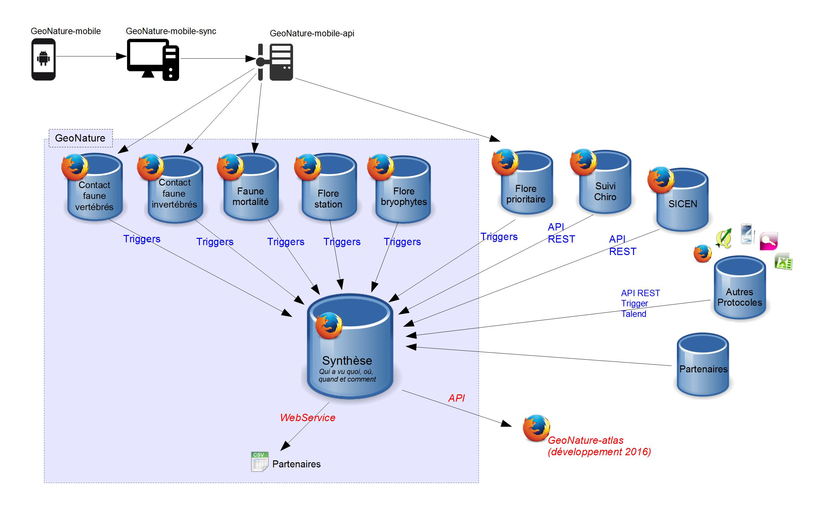
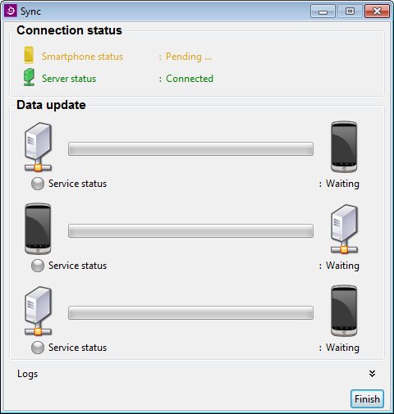
Pour pouvoir importer les données saisies avec Geonature-mobile dans la BDD PostgreSQL de GeoNature, une web-API doit être installée sur le serveur : https://github.com/PnEcrins/GeoNature-mobile-webapi
La synchronisation de ces données peut être faite par le réseau (wifi ou 3G) ou en connectant le mobile en USB à un PC connecté à Internet. Dans ce cas, une application de synchronisation des données doit être installée sur le PC (Windows ou Linux).
6. GEONATURE-Suivi

GeoNature-Suivi est une application WEB développée par le Parc national des Cévennes.
Elle a été développée pour le protocole Suivi Chiroptères mais a été conçue de manière générique pour pouvoir être adaptée à d’autres protocoles de suivi sans être entièrement redéveloppée.

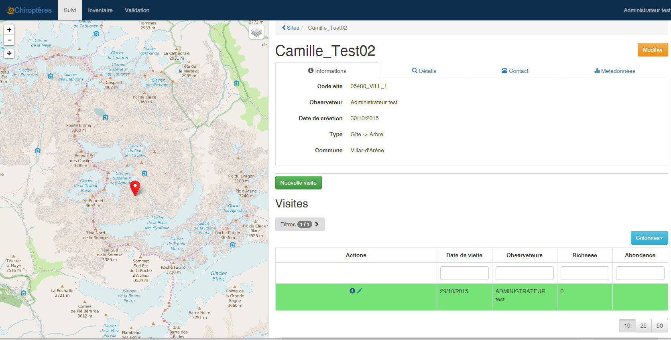

Pour cela, la partie Sites et Visites est générique et commune à tous les protocoles.
Pour chaque protocole de suivi, il faut uniquement adapter la partie Observations en y associant les champs liés au protocole.
Cette création de la partie Observations spécifique à chaque protocole est faite sans développement, en décrivant les champs, filtres, vues dans les fichiers du modèle.

Détails sur https://github.com/PnCevennes/projet_suivi
Documentation sur http://projet-suivi.readthedocs.io

7. GEONATURE-Atlas

Application WEB permettant de générer un atlas et des fiches espèces publiques à partir d'observations faune/flore.
GeoNature-atlas peut être installé indépendamment de GeoNature, en se branchant sur n’importe qu’elle BDD contenant des observations Faune/Flore.
Il est entièrement générique et paramétrable.

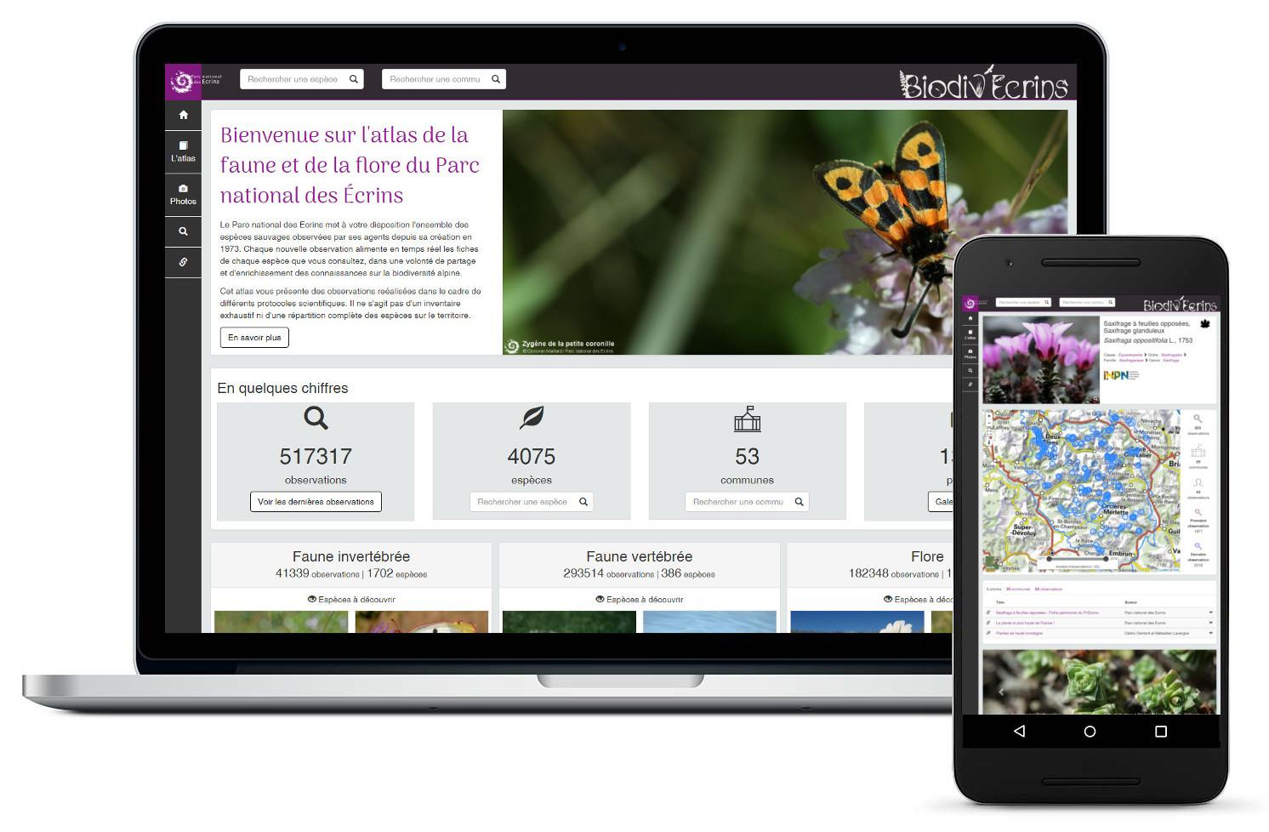
Évolutions à réaliser :
- Ajouter info sur les organismes des observations
- Multilingue
- Onglet GROUPES
- Affichage maille ou point en fonction du taxon
- Supprimer les fiches taons non présentes
- Ne pas dupliquer les mailles
- Améliorations mineurs de CSS
- URL rewriting du chemin des médias

Exemple : http://biodiversite.ecrins-parcnational.fr
Détail sur https://github.com/PnEcrins/GeoNature-atlas/issues

8. ARCHITECTURE

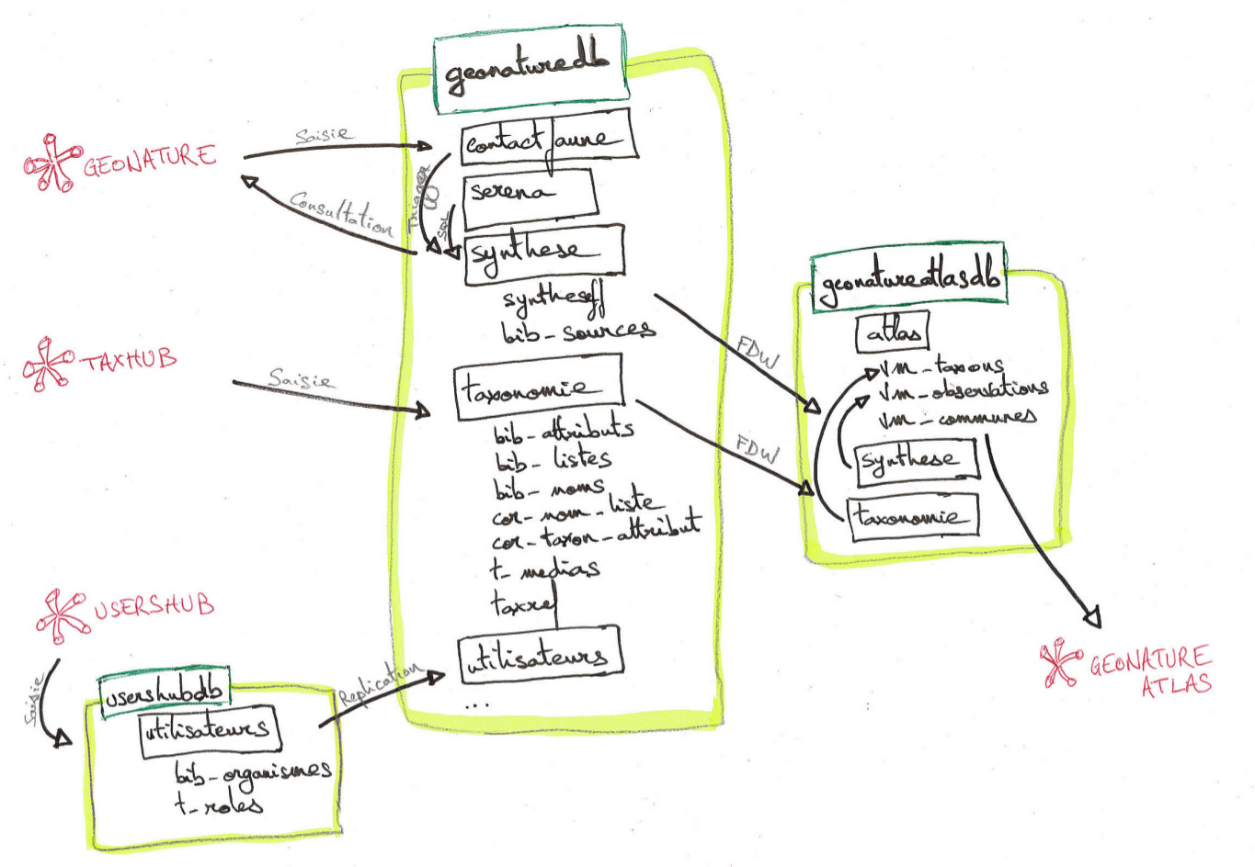
USERSHUB
- L’application UsersHub dispose de sa propre BDD usershubdb. Chaque modification dans cette base de données faites avec UsersHub est répliquée dans les BDD filles utilisant son schéma utilisateurs.
bib_organismes contient la liste des organismes. t_roles la listes des utilisateurs et groupes. cor_roles permet d’associer des utilisateurs à des groupes.
- Il est conseillé de donner des droits dans des applications à des groupes plutôt qu’à des utilisateurs
TAXHUB
- L’application TaxHub permet de gérer le contenu du schéma taxonomie de geonaturedb.
- Celui-ci contient le référentiel taxref complet mais il permet d’y sélectionner les taxons utilisés, d’y ajouter des informations et de créer des listes de taxons pour les différentes applications.
bib_noms contient la liste de tous les taxons utilisés par la structure. Cette table s’alimente dans TaxHub en ajoutant des taxons depuis l’onglet TaxRef.
bib_attributs permet d’associer des informations complémentaires à chaque taxon. Chaque structure peut créer autant d’attributs qu’elle souhaite.
- Certains attributs sont obligatoires au fonctionnement de GeoNature. Saisie permet de définir si il est possible de saisir le taxon. Patrimonialité et protégé sont requis pour la synthese
- Les attributs Description, Commentaire, Milieu et Chorologie sont utilisés par l’atlas
cor_taxon_attribut permet de stocker les valeurs des attributs pour chaque taxon.
bib_listes et cor_nom_liste permettent de créer des listes de taxons pour les différents protocoles. Il est important de mettre chaque taxon dans les bonnes listes pour qu’ils soit possible de les saisir dans les protocoles correspondants.
t_medias contient les médias locaux (chemin) ou distants (URL) de chaque taxon pour l’atlas. Il peut s’agir de photos, audios, vidéos ou d’articles
GEONATURE
- Chaque protocole dispose de son propre schéma correspondant à son modèle de données.
- Il est possible d’ajouter autant de schémas que souhaité
- Certains schémas liés à des protocoles intégrés sont fournis (contactfaune, contactflore, contactinv, florestation...).
- A chaque fois qu’une donnée est saisie dans un de ces protocoles, un trigger alimente automatiquement la synthèse de GeoNature
- Pour chaque donnée, on renseigne une source, un lot, un programme et un protocole
GEONATURE-ATLAS
- L’application GeoNature-atlas dispose sa propre BDD geonatureatlasdb pour pouvoir être installé sur un autre serveur
- GeoNature-atlas se base uniquement sur des vues matérialisées pour pouvoir être totalement indépendante de GeoNature et pouvoir être alimenté par n’importe qu’elle autre source de données
- Dans notre cas GeoNature-atlas est alimenté par les données présentes dans la synthèse de GeoNature
- Pour disposer des données de la synthèse ainsi que des informations taxonomiques sans les répliquer, un mécanisme de Foreign Data Wrapper (FDW) est utilisé.
- Les vues matérialisées nécessaires à GeoNature-atlas s’appuient dans notre cas sur les tables filles utilisant ces FDW
- Il est nécessaire de rafraîchir les vues matérialisées pour que GeoNature-atlas prenne en compte tout changement dans la synthèse ou la taxonomie de geonaturedb.
- Ce rafraîchissement peut-être réalisé manuellement ou automatiquement
9. INSTALLATION

L’installation est documentée et scriptée pour chaque application sur leurs dépôts Github.
On y retrouve aussi les tickets (évolutions, bugs…) qui permettent aux utilisateurs de suivre et d’échanger sur les fonctionnalités.
On y retrouve aussi chaque modification de code et les différentes versions ainsi que leurs descriptions.

Il est aussi possible d’utiliser un script d’installation globale qui installe en un seul script le serveur, les bases de données, Apache et sa configuration et les applications UsersHub, TaxHub, GeoNature et GeoNature-atlas.
Des jeux de données test sont aussi fournis avec les applications pour qu’elles soient utilisables dès leur installation.

Documentation d’installation globale : http://geonature.readthedocs.io/fr/latest/install_all/README.html
Exemple commenté de déploiement global : http://geonature.readthedocs.io/fr/latest/install_all/2016-12-exemple-deploiement-pnr.html

10. LICENCE

Le Parc national des Ecrins a réalisé les développements de GeoNature et est propriétaire des droits de propriété d'intellectuelle de l'application.

Il a cependant souhaité partager cet outil en le publiant sous licence libre, permettant ainsi à quiconque de le télécharger, de l'utiliser, de le modifier et de le redistribuer à volonté, sous réserve d'intégrer la licence (https://github.com/PnEcrins/GeoNature/blob/master/LICENCE.txt) mentionnant le Parc national des Ecrins.

C'est ainsi que d'autres parcs nationaux, des parcs naturels régionaux, des associations, des conservatoires botaniques, des régions ont déployé ou sont en train de déployer l'outil et y contribuent pour le faire évoluer.

Une communauté de développeurs est en train de se constituer et de s'organiser pour faire évoluer collectivement l'outil.

